Misiones de Texas: Segunda Parte de los Fundamentos

Unidad 3: La época colonial española

Nombre: |  | Fecha: |  | Periodo:

Esta es la segunda parte de tu lección de Texas Missions. En esta parte de la tarea, tomarás apuntes sobre las misiones de Texas presentadas por otros grupos de tu clase.
Mapa de misiones: A medida que cada grupo la presente, marca la ubicación aproximada de su misión en el mapa de abajo. Etiqueta la misión con su nombre más básico. Escribe de forma ordenada y clara.
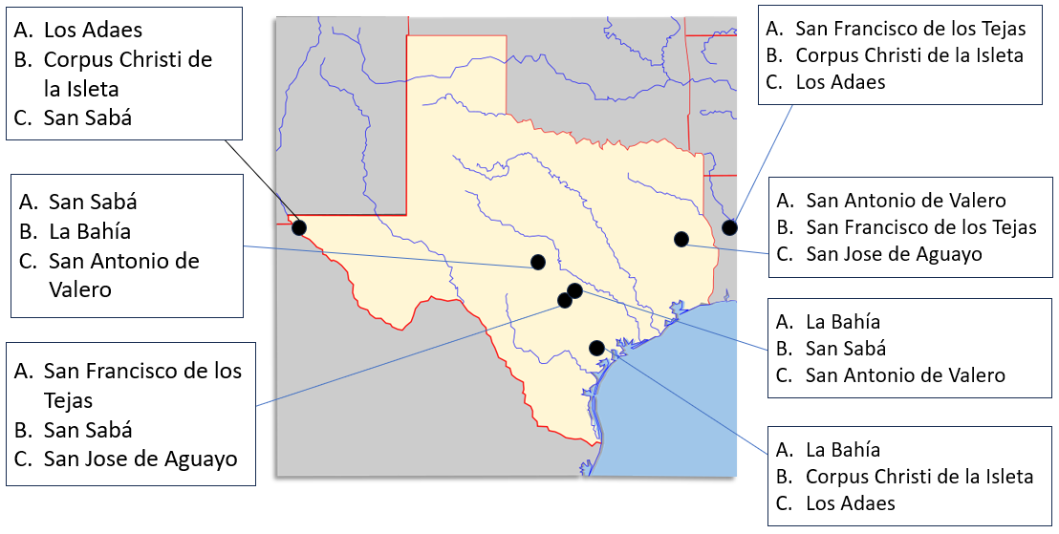
Corpus Christi de la Isleta - 1682

Objetivo(s) específico(s) de la misión  Convierte el ________________  Mantén el ____________________ fuera del este de Texas. | Gente de la Misión  Antonio de Otermín, soldado / fraile español en la misión  Fray Francisco de Ayeta Soldado / fraile español en el  misión.

Retos (Rodea o resalta todos los que se aplican)  Ataques apaches // ataques comanche //  Enfermedad // Frailes abandonaron la misión //  Inundaciones // Fallas de cosechas | Logros

Datos interesantes  ¡El asentamiento más largo de Texas ocupado de forma continua: 300 años! | Resultado  - Sigue en funcionamiento hoy en día.  - Cerró a finales del siglo XVIII.

San Francisco de los Tejas - 1690

Objetivo(s) específico(s) de la misión  Convierte el ________________  Mantén a los ___________________ fuera del este de Texas. | Gente de la Misión (elige la opción correcta)  Alonso de León, soldado / fraile español en el presidio  Damián Massanet, soldado / fraile español en la misión  Francisco Hidalgo, soldado / fraile español en la misión

Retos (Rodea o resalta todos los que se aplican)  Los indios de Texas no están interesados // Incursiones apaches // Enfermedad española // Inundaciones // Demasiados soldados // Falta de suministros // Amenaza francesa | Logros

Datos interesantes | Resultado  - Cerrado en 1830  - Cerrado en 1693  - Sigue abierto hoy en día

Los Adaes - 1717

Objetivo(s) específico(s) de la misión  Convierte el ________________  Mantén el __________________ fuera del este de Texas. | Gente de la Misión  Domingo Ramón, soldado / fraile español en el presidio  Antonio Margil de Jesús, soldado / fraile español en la  misión.  Marqués de Aguayo El gobernador/comandante español  de Nuevo México / Texas.  Louis St. Denis Partidario francés / Oponente francés

Retos (Rodea o resalta todos los que se aplican)  Amenaza francesa // La Guerra de las Gallas // Fracasos de cosechas // Distancia de México // Falta de suministros // Depende del comercio francés // Ataques apaches | Logros

Datos interesantes  Los Adaes fue la primera capital de Texas | Resultado  - Cerrado en 1772  - La gente se mudó a San Antonio  - Ambas son correctas

San Antonio de Valero - 1718

Objetivo(s) específico(s) de la misión  Convertir el ______________________  Proporciona un punto medio en el camino de ida y vuelta a _____________________ | Gente de la Misión  Antonio de Olivares: Fraile / soldado español /  Gobernador / en la misión

Retos (Rodea o resalta todos los que se aplican)  Enfermedad // Inundaciones // Incursiones apaches // Falta de suministros //  Demasiados indios texanos interesados //  Incursiones comanche // Canarios | Logros

Datos interesantes  San Antonio fue la segunda capital de Texas. Más tarde se le conoce como "el Álamo". | Resultado  - Sigue abierta como misión hoy en día  - Cerrado en 1693  - Cerrado en 1772

San José de Aguayo - 1720

Objetivo(s) específico(s) de la misión  Convertir el ___________________________ | Gente de la Misión  Antonio Margil de Jesús, soldado / fraile / gobernador español  en la misión.  Marqués de Aguayo, soldado / fraile / gobernador español  en la misión.

Retos (Rodea o resalta todos los que se aplican)  Inundaciones // Falta de suministros // Amenaza francesa // Enfermedad //  Falta de apoyo de Nueva España | Logros

Datos interesantes  Es una de las misiones españolas más grandes y forma parte del Sistema de Parques Nacionales hoy en día. | Resultado  - Sigue funcionando como misión hoy en día  - Cerrado en 1824  - Cerrado en 1693

La Bahía - 1721

Objetivo(s) específico(s) de la misión  Convertir el ___________________________ | Gente de la Misión  Domingo Ramón, soldado / fraile español en el presidio  Marqués de Aguayo, soldado / fraile / gobernador español  en la misión.

Retos (Rodea o resalta todos los que se aplican)  Ataques comanche // Enfermedad // Inundaciones // Conflicto entre los soldados y los indios de Texas // Falta de suministros y apoyo | Logros

Datos interesantes  Se construyó sobre las ruinas del fuerte francés Saint Louis de Robert La Salle | Resultado  - Cerrado en 1793  - Cerrado en 1825  - Sigue funcionando como misión

San Sabá - 1757

Objetivo(s) específico(s) de la misión  Convertir el ___________________________ | Gente de la Misión  Padre Miguel Molina, soldado / fraile / gobernador español  en la misión.

Retos (Rodea o resalta todos los que se aplican)  Desinterés apache por la misión // Presidio lejano //  Los frailes abandonaron la misión // Ataque comanche con aliados  soldados, frailes y apaches muertos o heridos //  Inundaciones // Quemadas y destruidas // | Logros

Datos interesantes | Resultado  - Misión destruida en un ataque  - Nunca volvió a abrir  - Ambas respuestas son correctas

